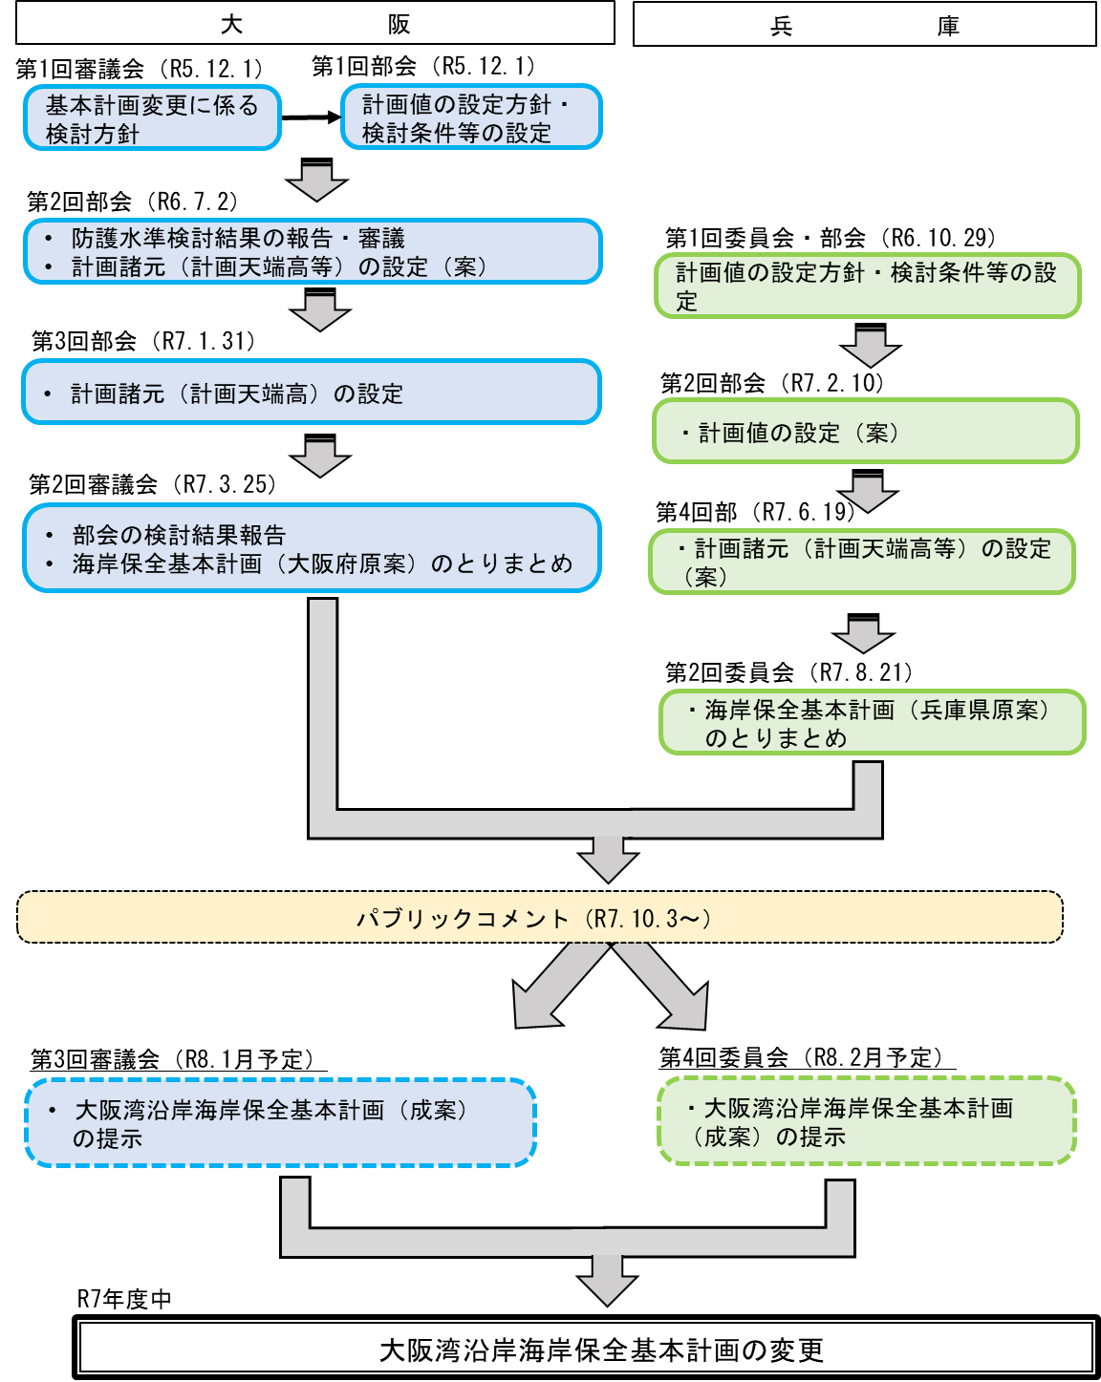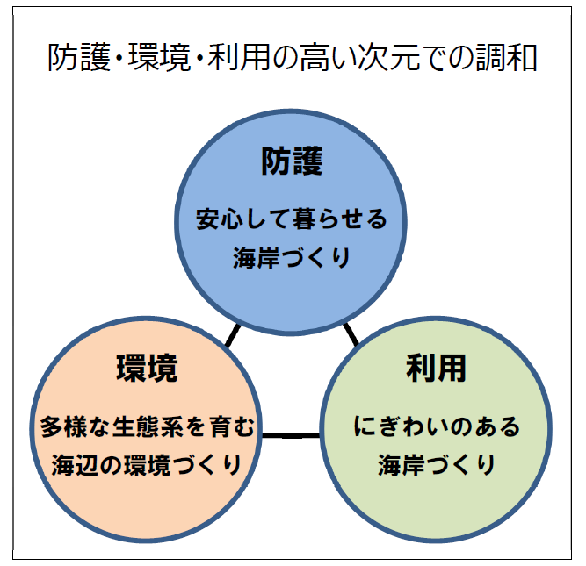

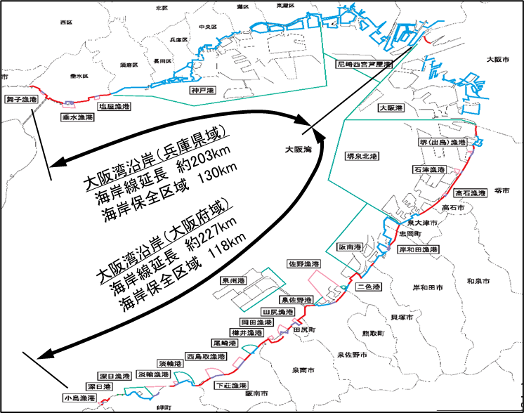

**海岸管理図**

**■審議会等の経過**

**■海岸管理**

**「あり方提言」のポイント**

* **気候変動による影響を明示的に考慮した海岸保全への転換**
* RCP2.6（2℃上昇相当）を前提に、**気候変動の影響を海岸保全の方針や計画に反映**し、整備を推進。

・「あり方提言」を受け、**気候変動の影響による外力の長期変化を十分勘案**し、より高い安全を確保することを目標とすることが明記された。

　潮位：(1)既往最高潮位、(2)朔望平均満潮位に既往の潮位偏差の最大値を加えたもの、(3)朔望平均満潮位に推算した潮位偏差の最大値を加えたものに気象の状況及び将来の見通しを勘案して必要と認められる値を加えたもののうちから、背後地の状況等を考慮して海岸管理者が総合的に判断して定める。

　沖波：長期間の観測データに基づいた統計解析に、気象の状況及び将来の見通を勘案して設定する。

・平成30年台風第21号による高潮被害を契機に、海岸保全に気候変動適応策を具体化するために、「気候変動を踏まえた海岸保全のあり方検討委会」が設置された。

・有識者により、気候変動に伴う海面上昇や台風の強大化等に伴う沿岸地域への影響及び今後の海岸保全のあり方や海岸保全の前提となる潮位や波の考え方、気候変動を踏まえた整備手法等について検討が実施され、「気候変動を踏まえた海岸保全のあり方提言」がとりまとめられた。

**（１）気候変動を踏まえた海岸保全のあり方提言（農林水産省・国土交通省、R2.7）**

**■海岸保全基本計画変更の背景**

防護 ▶ 安全な海岸の整備（防護）を第一とし、環境、利用面に配慮しながら相互の調和を図り、整備を進める。

環境 ▶ 環境面では、残された貴重な自然環境の保全、失われた自然環境の回復・創出を目指す。

利用 ▶ 利用面では、楽しく利用できる海岸づくり、都市・産業・港湾・漁港などの都市基盤利用と公衆利用（観光・レジャー等）の調和を目指す。

**【基本理念】**

　海岸保全基本計画は、自然的特性や社会的特性を踏まえた沿岸の長期的な在り方と海岸の防護・環境・利用に関する取組み、及び海岸保全施設の整備についての基本的な事項を定めるもの。

　大阪湾における海岸保全基本計画は“海岸保全区域等に係る海岸の保全に関する基本的な方針 ”に基づき、大阪府と兵庫県が共同で計画を策定している。

**■ 現行計画の概要**

**大阪湾沿岸海岸保全基本計画の変更（概要）①**

**（３）海岸保全施設の技術上の基準についての一部改正（関係4省庁、R3.7）**

**（２）海岸保全基本方針の変更（農林水産省・国土交通省、R2.11）**

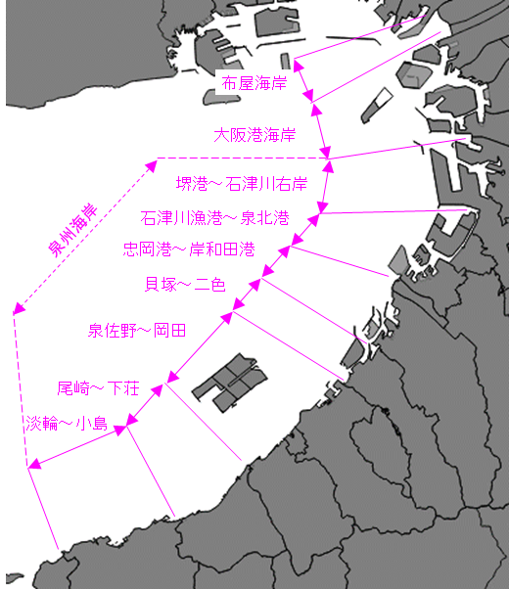気候変動を踏まえた変更計画天端高表防護水準の概要イメージ図

**【気候変動を踏まえた変更計画天端高】**

* 計画値としては、気候変動を踏まえた2100年時点の2℃上昇シナリオにて設定するが、国や他府県の動向も注視しながら、確信度の高い予測結果をもとに**ソフト対策も組み合わせながら段階的かつ複合的な対策を行うことも含め検討を行っていく。**
* 気候変動を踏まえた防護水準は、**2℃上昇シナリオ（2100年時点）を基本**として設定。
* 気候変動には不確実性があるため、将来の予測結果が変わる可能性がある。「気候変動を踏まえた海岸保全のあり方　提言」では、「**できるだけ確信度の高い予測結果をもとに多段的な対応策を検討することが重要**」とされており、これを踏まえ、令和２年に変更された「海岸保全基本方針」において、**気候変動の影響に関する見込の変化等に応じ、計画を適宜見直す**ことが明記されている。

**■ 今後の海岸保全施設の整備の考え方（案）**

**■ 防護水準等の概要**

**大阪湾沿岸海岸保全基本計画の変更（概要）②**